Коммерческое предложение

Прожектор ROBIN (LUG)

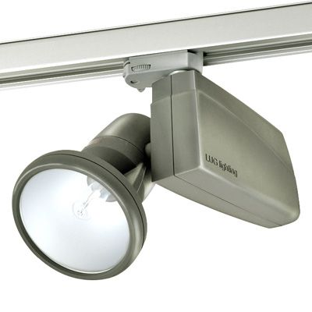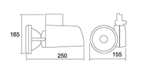

Металлогалогенновый прожектор для освещения торговых залов мощностью 35 или 70 W. Корпус изготовлен из термопласта . Угол поворота в вертикальной плоскости - 160 град, в горизонтальной - 340 град.
Крепление прожектора с помощью адаптера на шинопровод или чашки на поверхность. Степень защиты – IP20.
Алюминиевый отражателель: 12°, 24°, 44°, 60°.

Цена :3600 руб!

